## 详细设计规格说明书

项目名称 超级仓库小程序

当前版本 V1.0

项目负责人 _________________

编写人 李原文

编写时间 2019年06月01日

目录

1. 引言 3

1.1 编写目的 3

1.2 背景 3

1.3 定义 3

1.4 参考资料 3

2. 系统架构 4

2.2 系统架构图 5

2.3 系统功能图 6

3. 功能模块 7

3.1 首页 7

3.1.1 全店搜索 7

3.1.2 商品分类展示 10

3.2 发布/申请成为供货商 13

3.2.1 发布 13

3.2.2 申请 13

3.3 我的(个人中心) 13

3.4 后台管理 13

3.4.1 用户管理 13

3.4.2 商品管理 13

3.4.3 商家管理 13

3.4.4 库存管理 13

3.4.5 分类管理 13

3.4.6 后台用户管理 13

3.4.7 权限管理 13

3.4.8 菜单管理 14

3.4.9 角色管理 14

1. **引言**
   1. **编写目的**

确定本超级仓库小程序各个模块的具体实现和架构流程，为编程人员进行编码提供方向。同时为软件测试提供参照。

说明在软件总体设计阶段规划的每一个模块的实现思路，用流程图等可视化的方式说明模块的实现技术和方法以及网站的处理流程。同时为编程人员提供参考。

* 1. **背景**

无

* 1. **定义**

系统支持windows 2000及以上，linux系统等

数据库采用mysql

* 1. **参考资料**

可参考各大电商平台

1. **系统架构**
   1. **网络拓扑图  
       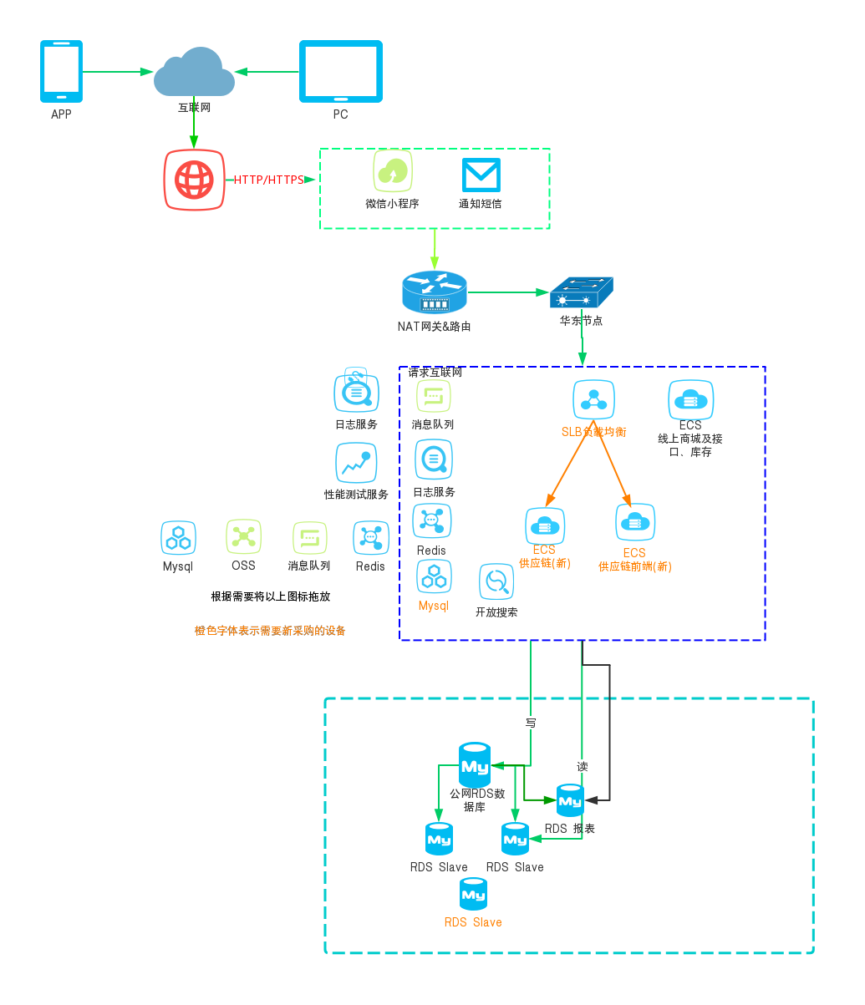**
   2. **系统架构图**

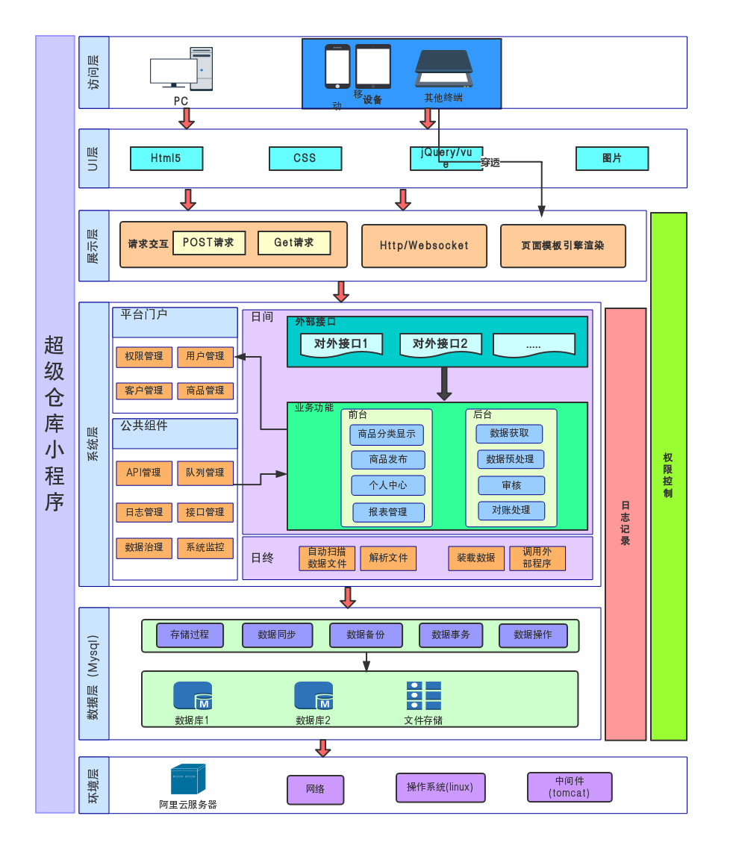

* 1. **系统功能图**

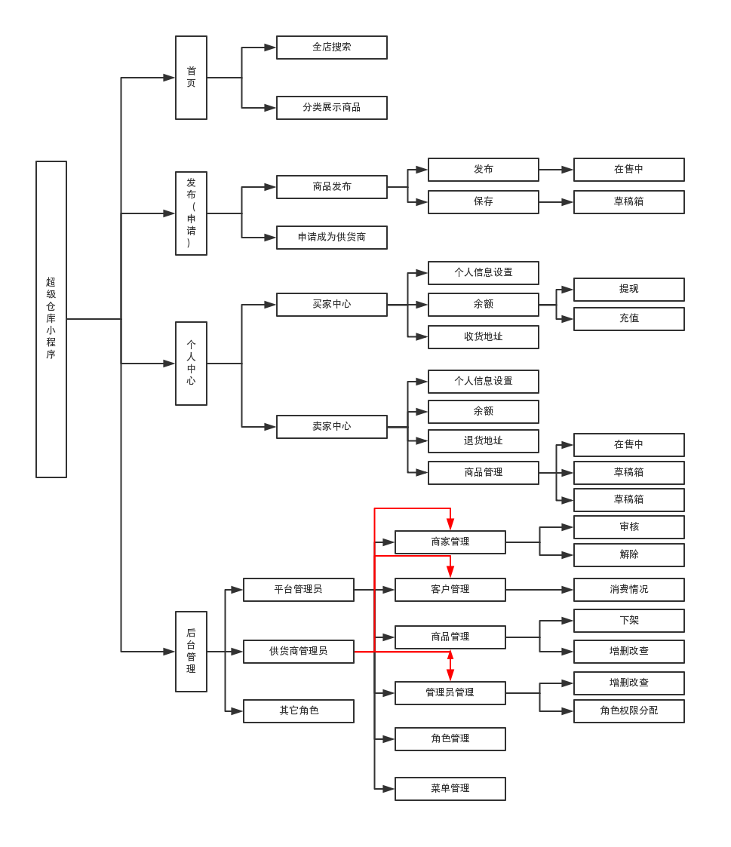

1. **功能模块**
   1. **登录**

用户通过微信登录小程序,登录后未绑定手机号码的，跳转到手机绑定页

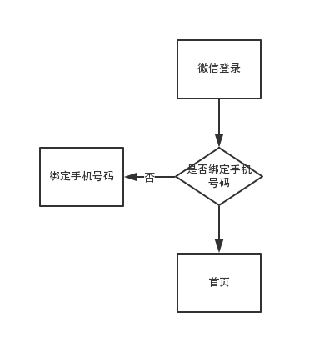

* 1. **首页**
     1. **全店搜索**
        1. **程序描述**

商品全站搜索主要是查询商品得一些关键字检索模糊查询，包括<商品标题>、<商品描述>，<店铺名称>,<商品分类>查询结果以列表方式显示

* + - 1. **功能**

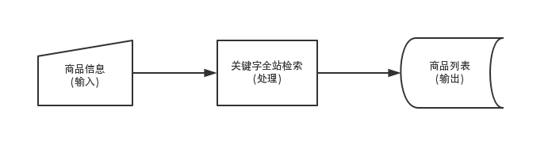

* + - 1. **性能**

在用户输入搜索内容后，检索得响应时间最好控制在2秒以内，最多不要超过5秒。

要求对从数据库查询出得数据进行分析，避免将错误信息和机密信息传到前台。

点击商品跳转到商品详情页

* + - 1. **输入项**

|  |  |  |  |  |  |
| --- | --- | --- | --- | --- | --- |
| **名称** | **标识符** | **类型** | **介质** | **来源** | **描述** |
| 检索内容 | seach_content | String | Json | 请求参数 | 用来检索相关数据 |
| 搜索人ID | uri | String | Json | 请求参数 | 记录搜索日志 |

说明：

接口必须校验是否是用户操作得，禁止非法调用本接口。

* + - 1. **输出项**

|  |  |  |  |  |  |
| --- | --- | --- | --- | --- | --- |
| **名称** | **标识符** | **类型** | **介质** | **来源** | **描述** |
| 商品信息 | ProductsInfo | 数组 | Json | 数据库 | 包含商品基础信息 |
| 商品总数 | ProductsCount | String | Json | 数据库 | 搜索到的总数 |

说明：

输出的数据形式为json数据。通过微信小程序解析和展示给用户，其中包括：

查询到的每个商品的图片，商品标题，商品描述(取前25个字符)

商品总数，商品的总页数和当前页数

* + - 1. **算法**

流程图：

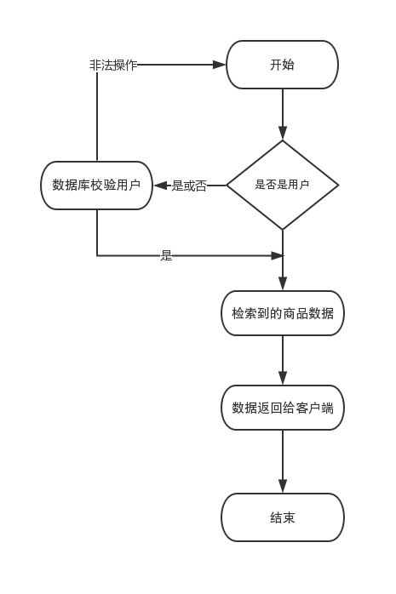

* + - 1. **流程逻辑**

数据流图：

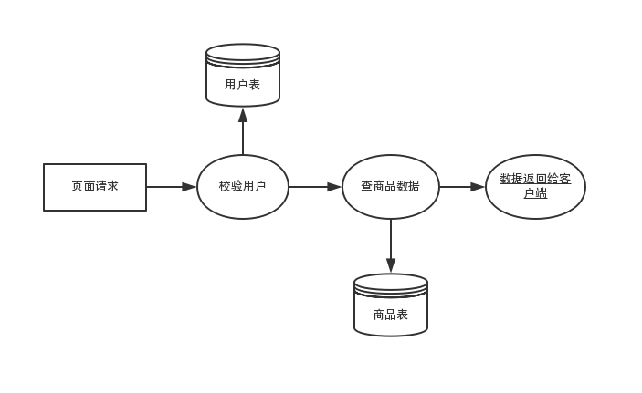

* + - 1. **代码注释**

代码规范各模块的注释说明：

1. 加在模块首部的注释
2. 加在各分支点处的注释
3. 对各变量的功能、范围、缺省条件等所加的注释
4. 对使用逻辑所加的注释等
   * 1. **商品分类展示**
        1. **程序描述**

首页商品展示根据分类ID来获取商品，结果以界面UI设计风格展示

* + - 1. **功能**

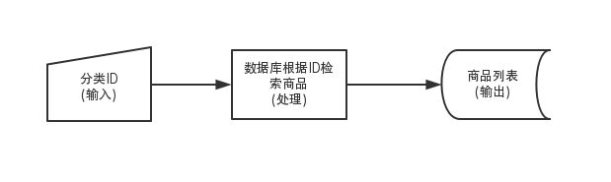

* + - 1. **性能**

在用户选择某种分类后，检索得响应时间最好控制在2秒以内，最多不要超过5秒。

要求对从数据库查询出得数据进行分析，避免将错误信息和机密信息传到前台。

点击商品跳转到商品详情页

* + - 1. **输入项**

|  |  |  |  |  |  |
| --- | --- | --- | --- | --- | --- |
| **名称** | **标识符** | **类型** | **介质** | **来源** | **描述** |
| 分类ID | categoryId | String | Json | 请求参数 | 识别分类商品信息 |
| 搜索人ID | uri | String | Json | 请求参数 | 记录搜索日志 |

说明：

接口必须校验是否是用户操作得，禁止非法调用本接口。

检索某个分类，传分类ID到接口获取商品数据，如果是全部categoryId就为all值。

* + - 1. **输出项**

|  |  |  |  |  |  |
| --- | --- | --- | --- | --- | --- |
| **名称** | **标识符** | **类型** | **介质** | **来源** | **描述** |
| 商品信息 | ProductsInfo | 数组 | Json | 数据库 | 包含商品基础信息 |
| 商品总数 | ProductsCount | String | Json | 数据库 | 搜索到的总数 |

说明：

输出的数据形式为json数据。通过微信小程序解析和展示给用户，其中包括：

查询到的每个商品的图片，商品标题，商品描述(取前25个字符)

商品总数，商品的总页数和当前页数

* + - 1. **算法**

流程图：



* + - 1. **流程逻辑**

数据流图：



* + - 1. **代码注释**

代码规范各模块的注释说明：

1. 加在模块首部的注释
2. 加在各分支点处的注释
3. 对各变量的功能、范围、缺省条件等所加的注释
4. 对使用逻辑所加的注释等
   1. **发布/申请成为供货商**
      1. **发布**
         1. **程序描述**

发布功能争对已成为平台供货商的用户或者其它用户成为平台供货商的下级供货商的用户，都具有该发布权限

* + - 1. **功能**

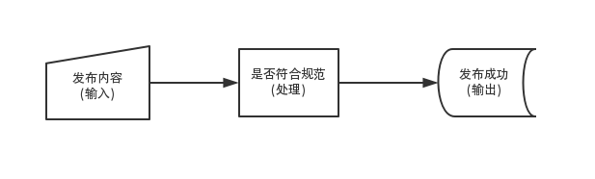

* + - 1. **性能**

发布功能对上传图片或短视频需考虑体验性问题，让发布者无需等待上传图片或短视频，上传可在后台自行上传，要求响应时间不超过2秒。发布成功后直接跳转到首页或者返回到发布页。

* + - 1. **输入项**

|  |  |  |  |  |  |
| --- | --- | --- | --- | --- | --- |
| **名称** | **标识符** | **类型** | **介质** | **来源** | **描述** |
| 商品信息 | ProductsInfo | String | Json | 请求参数 | 包含商品发布信息 |

说明：

接口必须校验是否是用户操作得，禁止非法调用本接口。

商品信息包括商品标题，商品描述，图片或短视频，库存，价格，运费信息。图片路径保存在图片表，并分配图片ID。

* + - 1. **输出项**

|  |  |  |  |  |  |
| --- | --- | --- | --- | --- | --- |
| **名称** | **标识符** | **类型** | **介质** | **来源** | **描述** |
| 商品ID | S_saleuri | String | Json | 数据库 | 发布后返回ID |
| 发布时间 | D_intime | long | Json | 数据库 | 发布时间 |

说明：

输出的数据形式为json数据。

* + - 1. **算法**
      2. **流程逻辑**

数据流图：

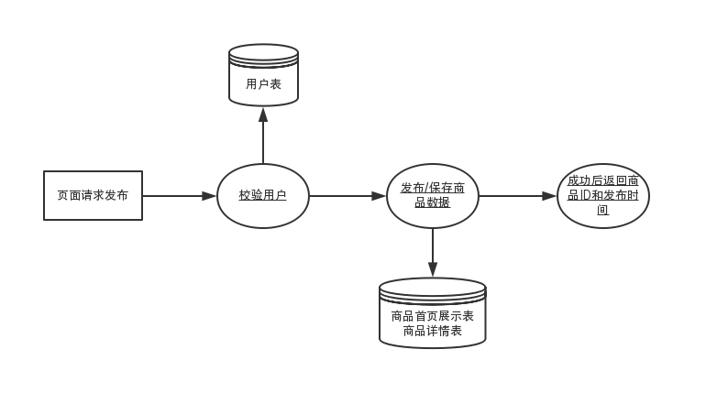

* + - 1. **代码注释**

代码规范各模块的注释说明：

1. 加在模块首部的注释
2. 加在各分支点处的注释
3. 对各变量的功能、范围、缺省条件等所加的注释
4. 对使用逻辑所加的注释等
   * 1. **申请**

* 1. **我的(个人中心)**

功能图：